 | Carátula para entrega de prácticas
Facultad de Ingeniería |  | Laboratorio de docencia

Laboratorios de computación
salas A y B

Profesor: | GARCIA MORALES KARINA
Asignatura: | FUNDAMENTOS DE PROGRAMACIÓN
Grupo: | 22
No de Práctica(s): | 11
Integrante(s): | GARCÍA ORTIZ DANIELA ATZIN
Semestre: | 2018 - 2
Fecha de entrega: | 8 – 05 - 2018
Observaciones:

CALIFICACIÓN: __________
PRACTICA 11: Arreglos unidimensionales y multidimensionales.

Objetivo:
Reconocer la importancia y utilidad de los arreglos, en la elaboración de programas que
resuelvan problemas que requieran agrupar datos del mismo tipo, así como trabajar con
arreglos tanto unidimensionales como multidimensionales.

Conceptos:
- Definición de arreglo:
Un arreglo es un conjunto de datos contiguos del mismo tipo con un tamaño fijo definido al momento de crearse.
A cada elemento (dato) del arreglo se le asocia una posición particular, el cual se require indicar para acceder a un elemento en específico. Esto se logra a través del uso de índices.
- Dimension del arreglo:
Pueden ser unidimensionales o multidimensionales.
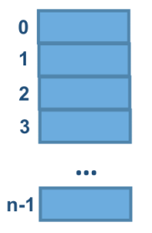
- ¿Cómo medir la dimension de un arreglo?
Un arreglo unidimensional de n elementos en la memoria se almacena de la siguiente manera:
La primera localidad del arreglo corresponde al índice 0 y la última corresponde al índice n-1, donde n es el tamaño del arreglo.

- ¿Para qué se utiliza un arreglo?
Se utilizan para hacer el codigo del programa mucho mas eficiente.
- ¿Cuál es la diferencia entre un arreglo unidimensional y uno multidimensional?
A diferencia del unidimensional que almacena una sola lista de elementos, un arreglo multidimensional es simplemente una extensión de un arreglo unidimensional y almacena múltiples listas de elementos.
- ¿Qué es un apuntador? Definelo:
Un apuntador es una variable que contiene la dirección de una variable, es decir, hace referencia a la localidad de memoria de otra variable. Debido a que los apuntadores trabajan directamente con la memoria, a través de ellos se accede con rapidez a un dato.
La sintaxis para declarar un apuntador y para asignarle la dirección de memoria de otra variable es, respectivamente:
TipoDeDato *apuntador, variable;
apuntador = &variable;
La declaración de una variable apuntador inicia con el carácter *. Cuando a una variable le antecede un ampersand, lo que se hace es acceder a la dirección de memoria de la misma (es lo que pasa cuando se lee un dato con scanf).
char *ap, c = 'a';
ap = &c;

EJERCICIOS DE CLASE:

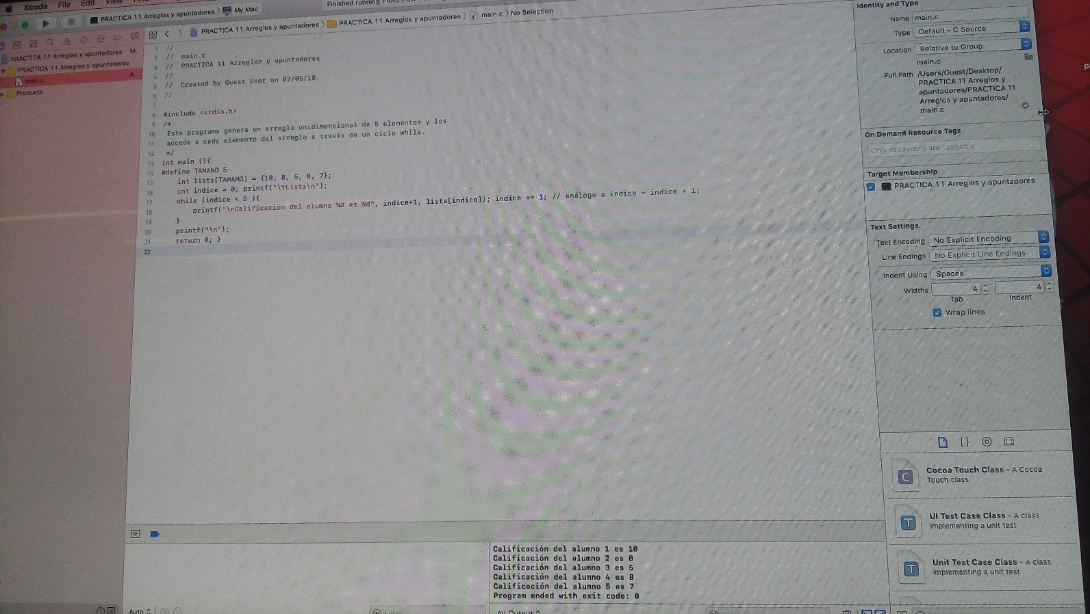
Código (arreglo unidimensional while)

Código (arreglo unidimensional for)

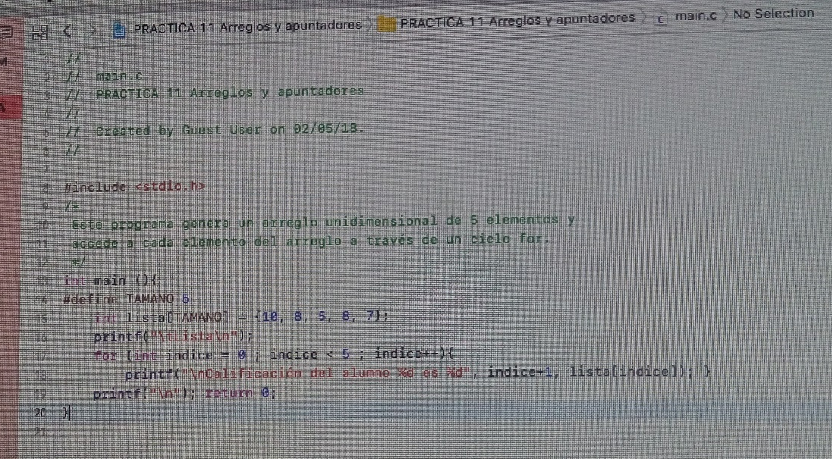

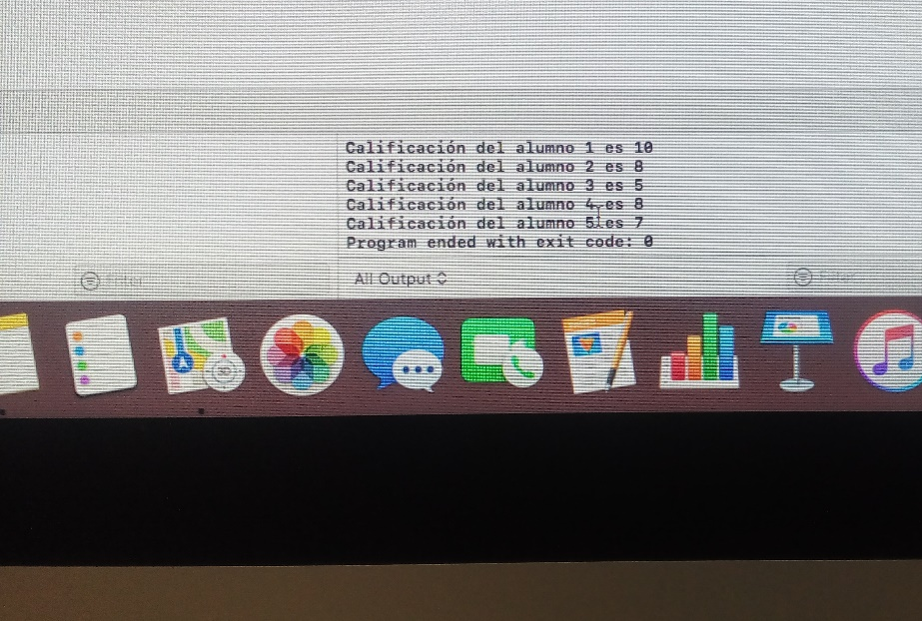

Arreglo “nombre”
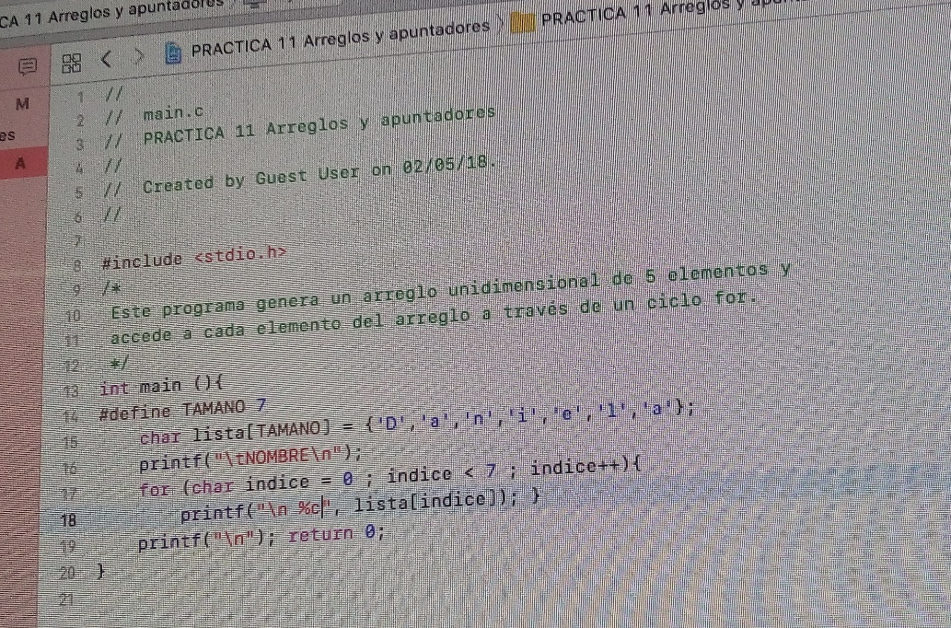

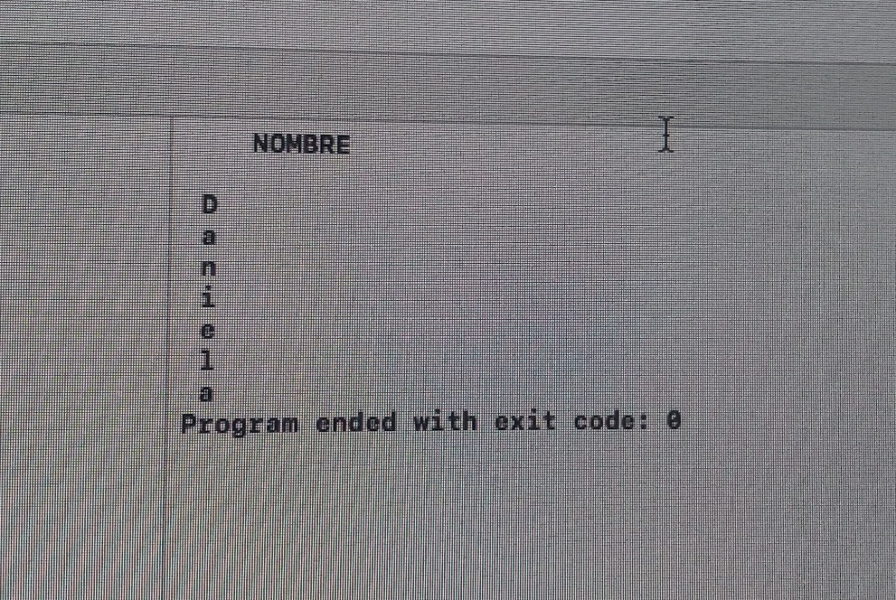

Código (apuntadores)
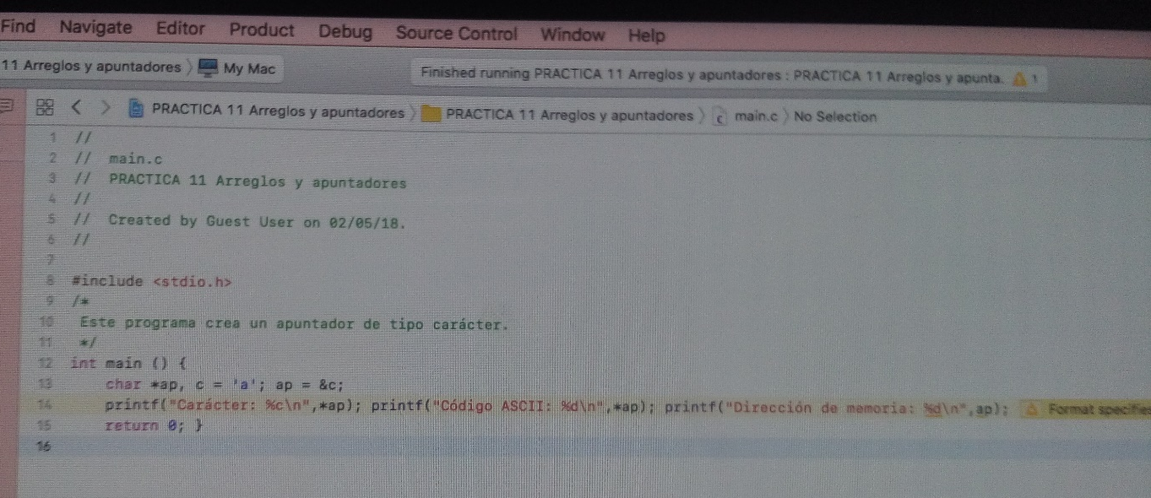

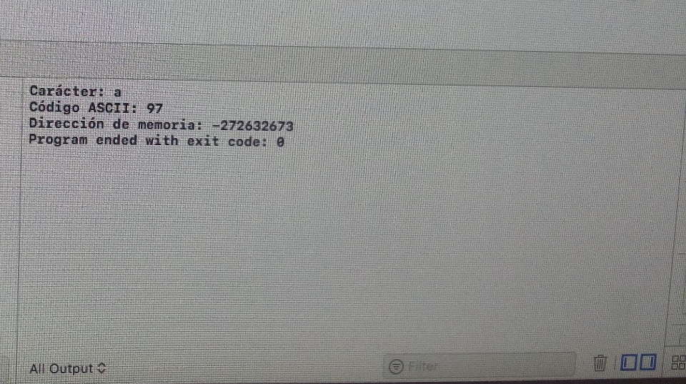

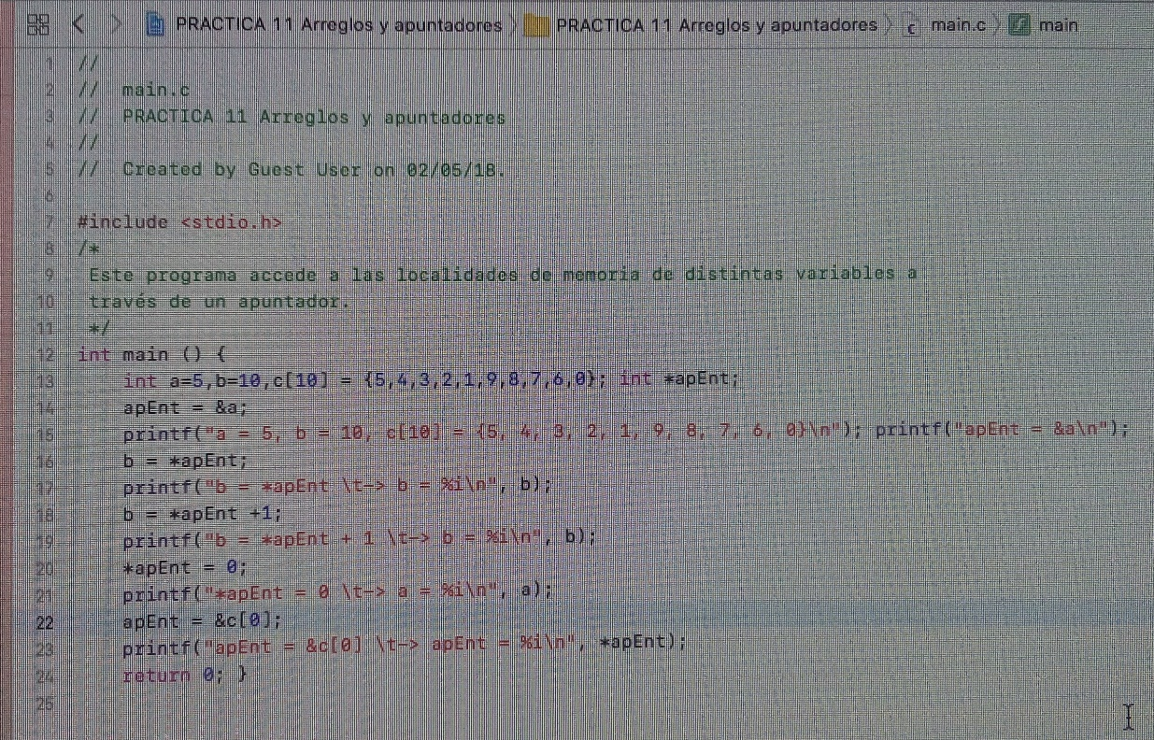

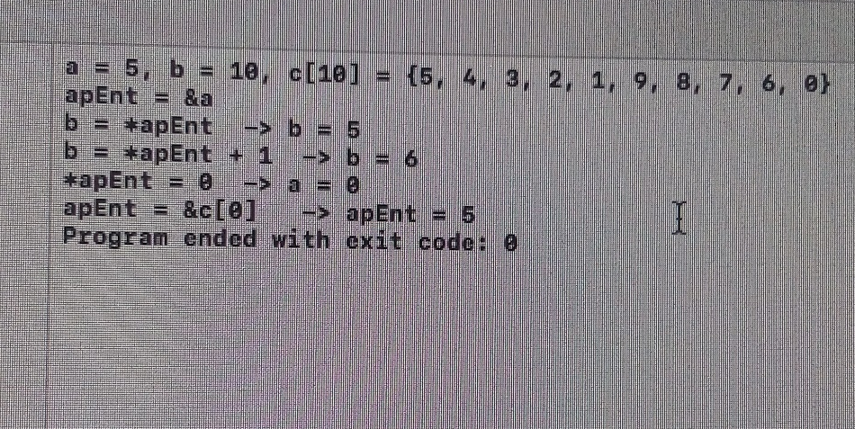

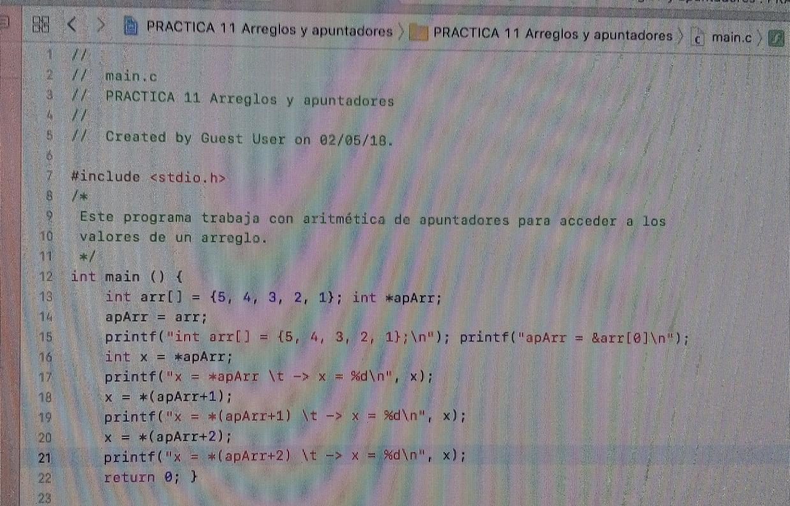

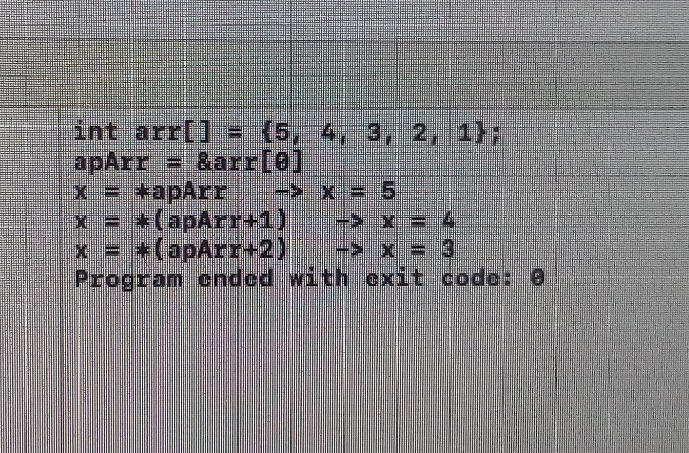

Código (apuntadores en ciclo for)

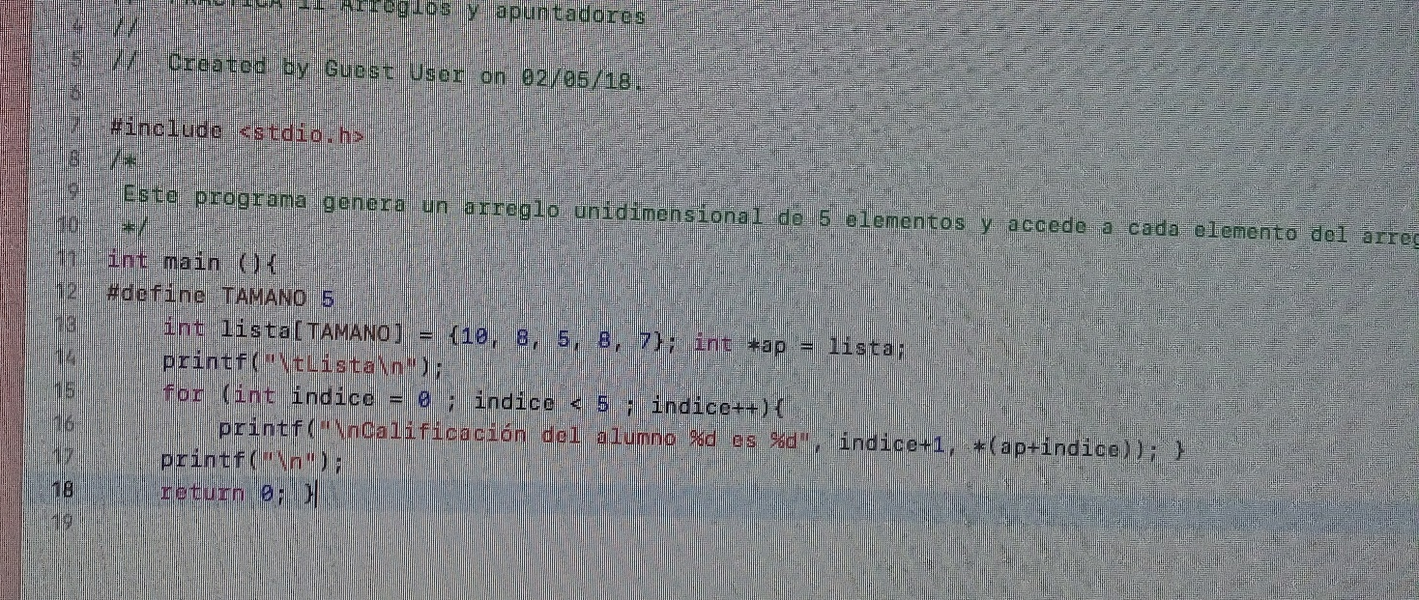

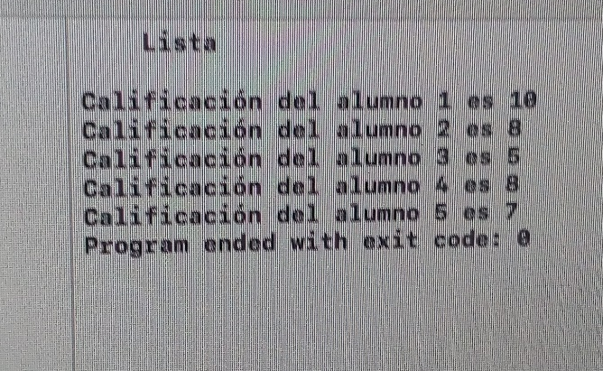

Código (apuntadores en cadenas)

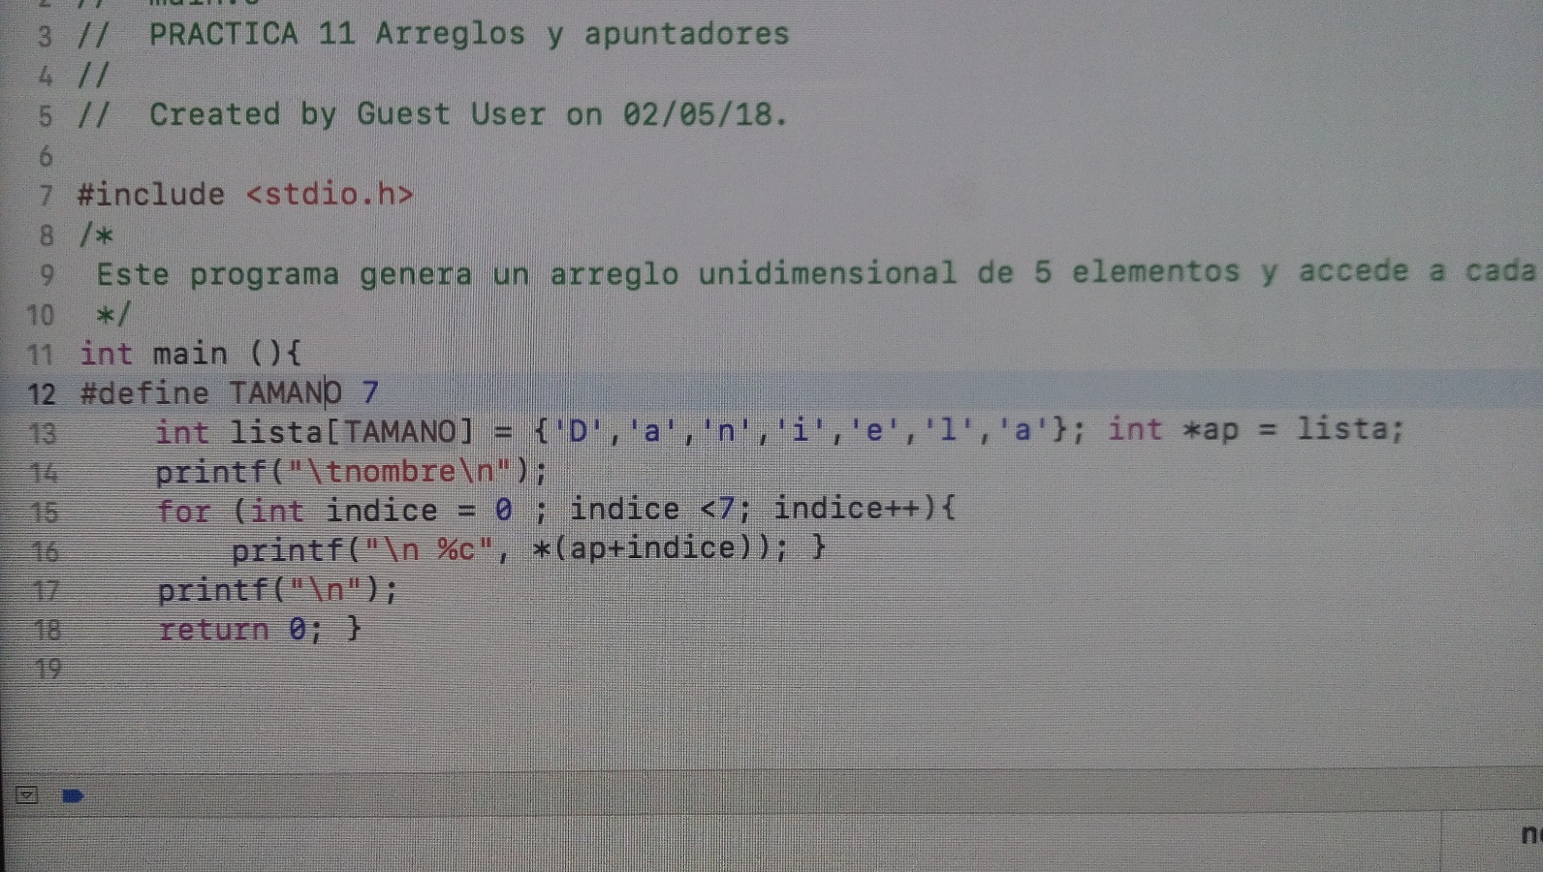

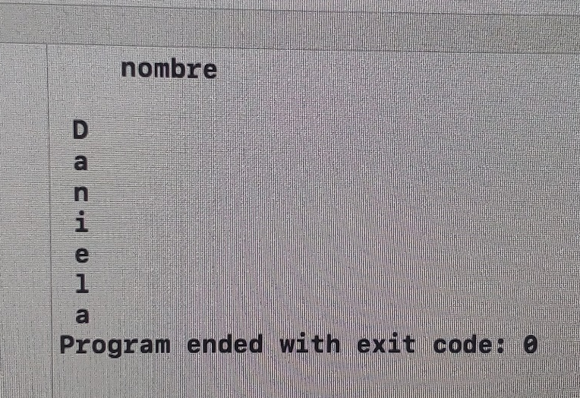

Bibliografía
El lenguaje de programación C. Brian W. Kernighan, Dennis M. Ritchie, segunda edición,
USA, Pearson Educación 1991.

